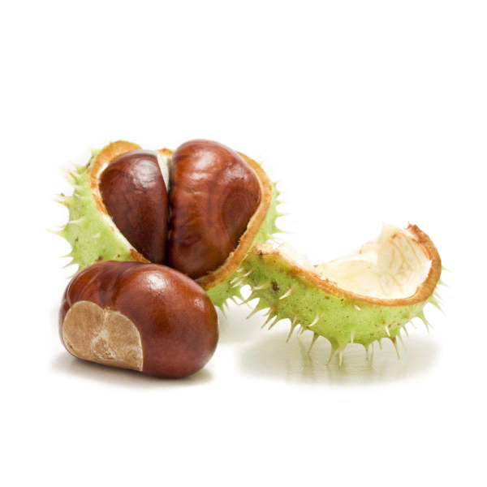

Dzień dobry! Przygotowałam kilka propozycji do pracy z Państwa dziećmi. Materiały do pracy są w załącznikach. Można oczywiście je drukować, można korzystać z nich na komputerze jeżeli nie ma innej możliwości. Udostępniam dla Państwa również linki.

Życzę powodzenia!

09. 11. 2020 r.
1. Na początku proszę obejrzeć prezentację o jesieni. Jednocześnie słuchając muzyki, podaje link: https://www.youtube.com/watch?v=bxZNlnIZkyA Dary jesieni - gifts of autumn.
2. Oglądamy ilustrację: kasztan - załącznik 1. Proszę o ile to możliwe zebrać kasztany i położyć je przed dzieckiem.
3. Proszę naszykować pojemniczek, razem z dzieckiem wkładamy kasztany do pojemnika (lewą i prawą ręką na zmianę).
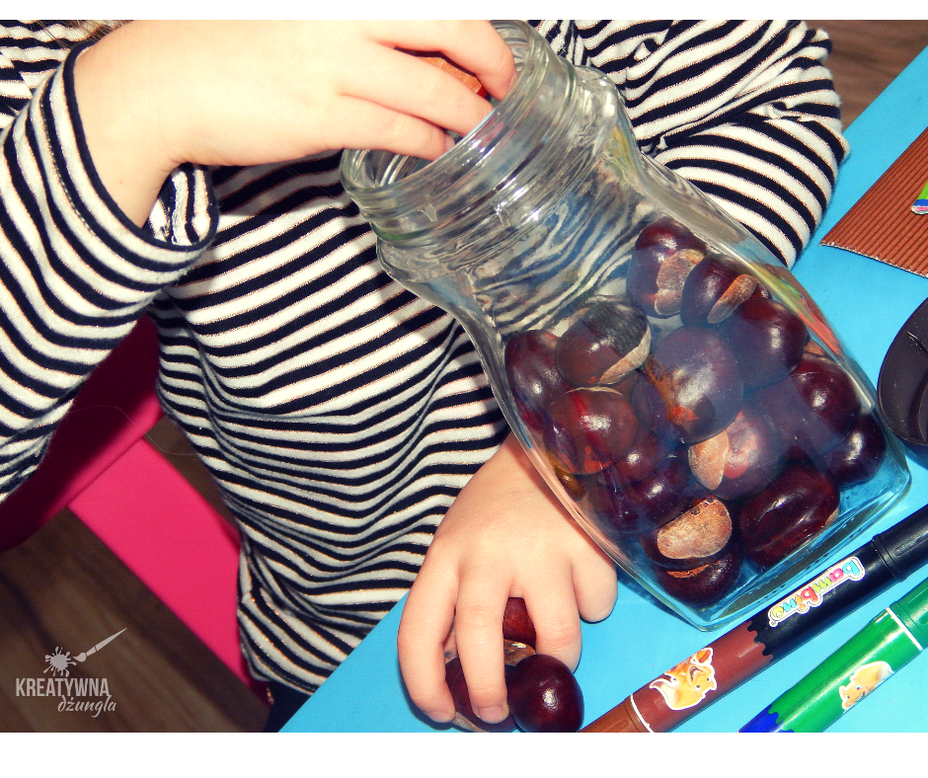
4. Karta pracy - kasztan. Proszę żeby rozerwać kawałki kolorowego papieru lub naszykować kuleczki brązowej plasteliny, a następnie z dzieckiem przyklejamy je na kartkę - załącznik 2.

12. 11. 2020 r.

1. Na początku posłuchamy piosenki o kasztanach, podaje link: https://www.youtube.com/watch?v=Uz8kcyHXcEg Piosenki dla dzieci - Zbieramy kasztany

2. Oglądamy ilustracje : liść - załącznik 3. Proszę, jeżeli jest taka możliwość położyć przed dzieckiem prawdziwe liście kasztanowca.
3. Dziś zrobimy pieczątkę z liścia kasztanowca. Proszę pokolorować liść farbami, a następnie razem z dzieckiem odciskamy go na kartce papieru.
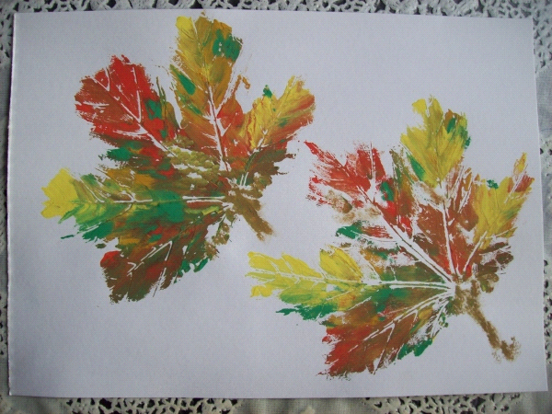
A teraz Kamilku, posłuchaj muzyki relaksacyjnej: https://www.youtube.com/watch?v=7wANkb4SMlo Jesienne liście - muzyka relaksacyjna z dżwiękami natury
To już wszystko. Pozdrawiam serdecznie

Załącznik 1.
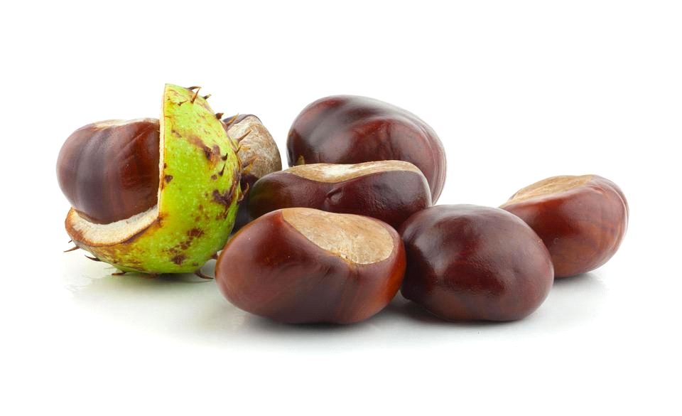

Załącznik 2.

Załącznik 3.

Dodatkowe ćwiczenia dla Kamilka
Pierwsze dwa punkty robimy zawsze na zajęciach.
- wzbudzanie zainteresowania bodźcami wzrokowymi: kierowanie uwagi dziecka na bodźce wzrokowe: zapalanie i gaszenie lampy, światełek latarki, lampek choinkowych; umieszczanie przedmiotów na kontrastowym tle, podawanie przedmiotów o wyrazistym kolorze, proszę żeby codziennie ćwiczyć wodzenie wzrokiem góra, dół, lewo, prawo itp..gasimy światło w pokoju żeby doznania były silniejsze;)

- praca z wykorzystaniem programów aktywności M. i Ch. Knillów „Świadomość ciała kontakt i komunikacja”; o ile się uda to Kamilek uwielbia Knillów proszę zrealizować program 2: dotykanie poszczególnych części ciała: głowy, twarzy, rąk, dłoni, nóg, stóp, brzucha. Możemy ćwiczyć przed lustrem przy okazji ćwicząc poznawanie siebie poprzez zabawę „to ja”: oglądanie i dotykanie części ciała przed lustrem np. „to moja głowa” (dotykanie, głaskanie, poklepywanie wspólnie z rodzicem)
W kolejnych punktach, możemy zmienić przedmioty do ćwiczeń.

- Zabawy manipulacyjne: wrzucamy razem z dzieckiem kasztany do pojemnika.

- Usprawnianie motoryki małej: ugniatanie/ dociskanie gniotka (na zmianę lewa i prawa dłoń dziecka)

- Zabawy słuchowe: prowokowanie do szukania niewidocznego źródła dźwięku dostarczanie wrażeń słuchowych ze zmianą natężenia dźwięku i odległości źródła dźwięku - zabawy z dzwonkiem. Słuchamy dźwięk dzwonka raz z lewej raz z prawej strony oraz bliżej/ dalej.

- Słuchamy wybranych bajek czytanych przez mamę.

